中学校 国語 慣用句⑨ ～感情・態度～
気 目 鼻 胸 腰 棒 ふくらます
投げる 張る 注ぐ ひそめる 忘れる
丸くする つける 奪われる 立つ 脱ぐ 使う 貸す 回る

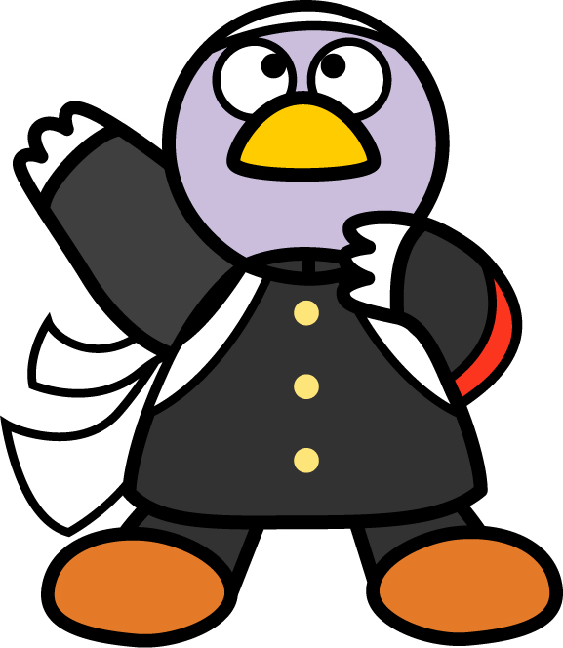
（ ）年（ ）組（ ）番 名前（ ）
【謙虚】は、ひかえ目でつつましいという意味
だよ。

点
一 慣用句の中には、感情や態度を表すものがあります。後の語群から
適切なものを選び、慣用句を完成させなさい。【 】は慣用句が表し
ている感情や態度を示しています。（５点×２０問）

- 心血を（ ） 【熱中】 ⑾（ ）を使う 【心配】

- 寝食を（ ） 【熱中】 ⑿ 肘を（ ） 【いばる】

- 心を（ ） 【熱中】 ⒀ あごで（ ） 【いばる】

- 手を（ ） 【助ける】 ⒁ 腹が（ ） 【怒り】

- 一肌（ ） 【助ける】 ⒂ 眉を（ ） 【不快】

- 見切りを（ ） 【断念】 ⒃ 頬を（ ） 【不満】

- さじを（ ） 【断念】 ⒄（ ）にかける 【自慢】

- 目を（ ） 【驚き】 ⒅ 目が（ ） 【多忙】

- （ ）を見張る 【驚き】 ⒆ 足が（ ）になる【疲労】

- （ ）をなでおろす 【安心】 ⒇ （ ）が低い 【謙虚】

